Classe USEP : tir à l'arc.

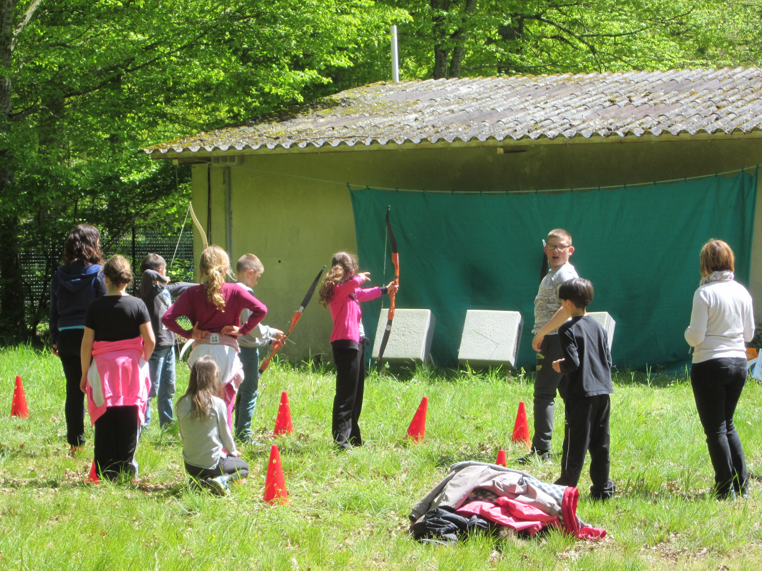

Le tir à l'arc est une activité très agréable car Amélie était très gentille. Elle nous a appris le vocabulaire de l'arc. Elle nous a donné des conseils.

Yasmina et Chloé
L' activité tir à l'arc nous a beaucoup plu! Cette activité était géré par une intervenante : Amélie. Elle nous a appris du vocabulaire et les règles de sécurité avant de commencer à magner l'arc. Puis place à la démonstration d' Amélie, et à notre tour (d'abord sans les blasons sur la cible). Avec un peu d’entraînement nous réussirons tous à toucher le centre!

ETHEL & LOUISE

Cette activité nous a plu. Amélie nous appris à tirer avec l'arc.
Lucas

Cette activité est bien car Amélie nous a appris à tirer à l'arc
et viser dans la cible, elle nous a donné des conseils.
Ca nous a aidés .
ANGE et MANON

